計算機中心活動成果報告書
活動名稱 | 九十七學年度第一次保護智慧財產權宣導及執行小組會議
活動時間 | 97年10月01日(星期三)上午10:00
主持人 | 胡主任鳳義代理
執行秘書 | 胡主任鳳義
主辦單位 | 計算機中心
協辦單位 | 無
活動對象及人數 | 葛教務長自祥、蘇學務長景暉(許祖嘉代理)、總務長進山、張館長夢家(王麗君代理)、陳院長元和、李院長守誠、羅組長啟維、計算機中心人員共16人
活動目的 | 本校智慧財產權宣導活動實施計畫的要點修正及討論97學年度各單位工作計劃
活動方式 | 小組會議
活動內容 | 由討論各小組成員年度工作計劃及二手書網站展示
活動分工 | 組 別 | 姓 名 | 工作要項
活動分工 | 行政組 | 許淑秋 | 會議資料準備、記錄
活動分工 | 系統組 | 游文松 | 活動現場照片記錄
活動成果(四張照片)
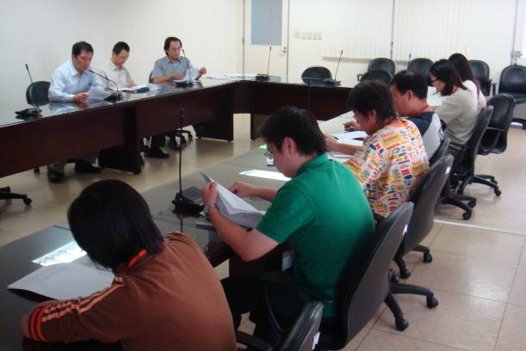
胡主任鳯義代理主席進行討論
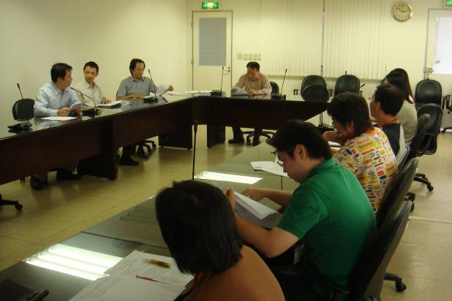
管理學院陳院長元和提出建議
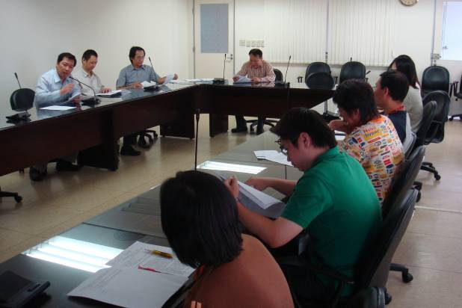
會議討論
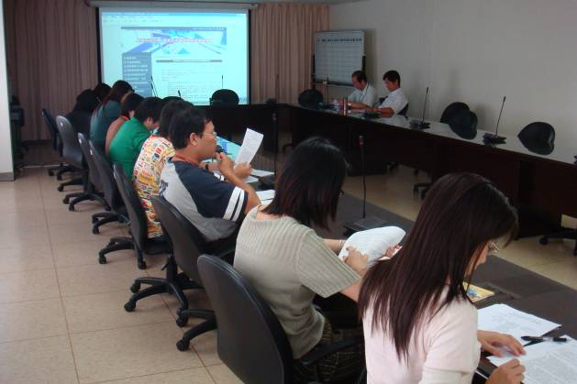
會議討論

